Отчет о проведении праздника осени - 2018
Заглянул сегодня праздник в каждый дом,
Потому что бродит осень за окном.
Заглянул осенний праздник в детский сад,
Чтоб порадовать и взрослых и ребят!

Традиционно, в октябре, в нашем детском саду проводится праздник осени. Так 26 октября прошел утренник под названием «Золотая осень», в котором приняли активное участие дети первой смешанной группы (от 1,5 до 3-х л.).
Подготовка к мероприятию началась задолго до его начала. Дети с воспитателями разучивали танцы, песни про осень. Родители с детьми готовили поделки из овощей.
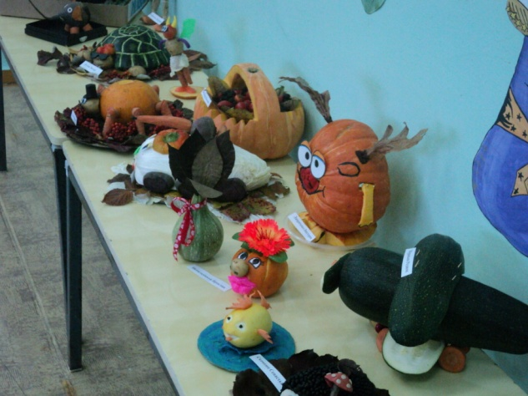

В назначенный день в украшенном по – осеннему зале встретила детей ведущая (воспитатель Ушакова Наталья Петровна). Захватывающий сценарий не давал расслабиться детям ни на минутку. В гости к ребятам приходили «осень» ( воспитатель Муравьева Анастасия Григорьевна и ежик (младший воспитатель Комбарова Галина Сергеевна) с лесными гостинцами и разными заданиями. Дети водили хоровод, пели песенки об осени, играли в веселые игры, танцевали. Самым ярким и запоминающимся эпизодом стал сюрпризный момент – большой гриб с наливными яблоками для всех ребят – подарок осени!
Праздник в детском саду – это всегда звонкий смех детей, море улыбок и веселья. Мероприятие получилось ярким, веселым, увлекательным.
Праздник удался на славу!
